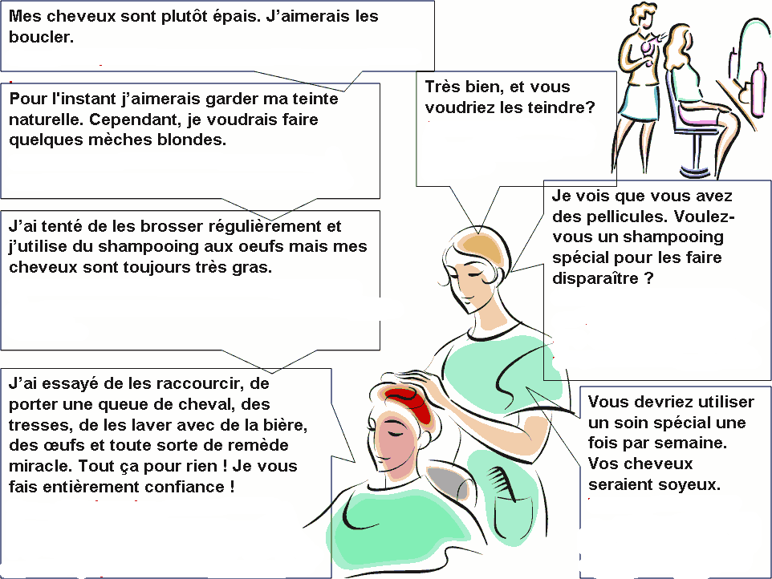

Mitt hår är snarare tjockt.
Jag skulle vilja krulla det.

Mycket bra, och skulle ni vilja färga det?

För tillfället skulle jag vilja behålla min naturliga
hårfärg (färgning). Men jag skulle vilja göra
några blonda slingor.

Jag ser att ni har mjäll.
Vill ni ha ett specialshampo
för att få dem att försvinna?

Jag har försökt att borsta det regelbundet och
jag använder shampo med ägg men mitt hår
är fortfarande mycket fett.

Ni borde använda en
specialbehandling en
gång i veckan. Ert hår
skulle bli sidenmjukt.

Jag har provat att korta det,
att bära hästsvans, flätor,
att tvätta det med öl, ägg
och all sorts mirakelmedel.
Allt detta för ingenting!
Jag litar på er helt och hållet!

